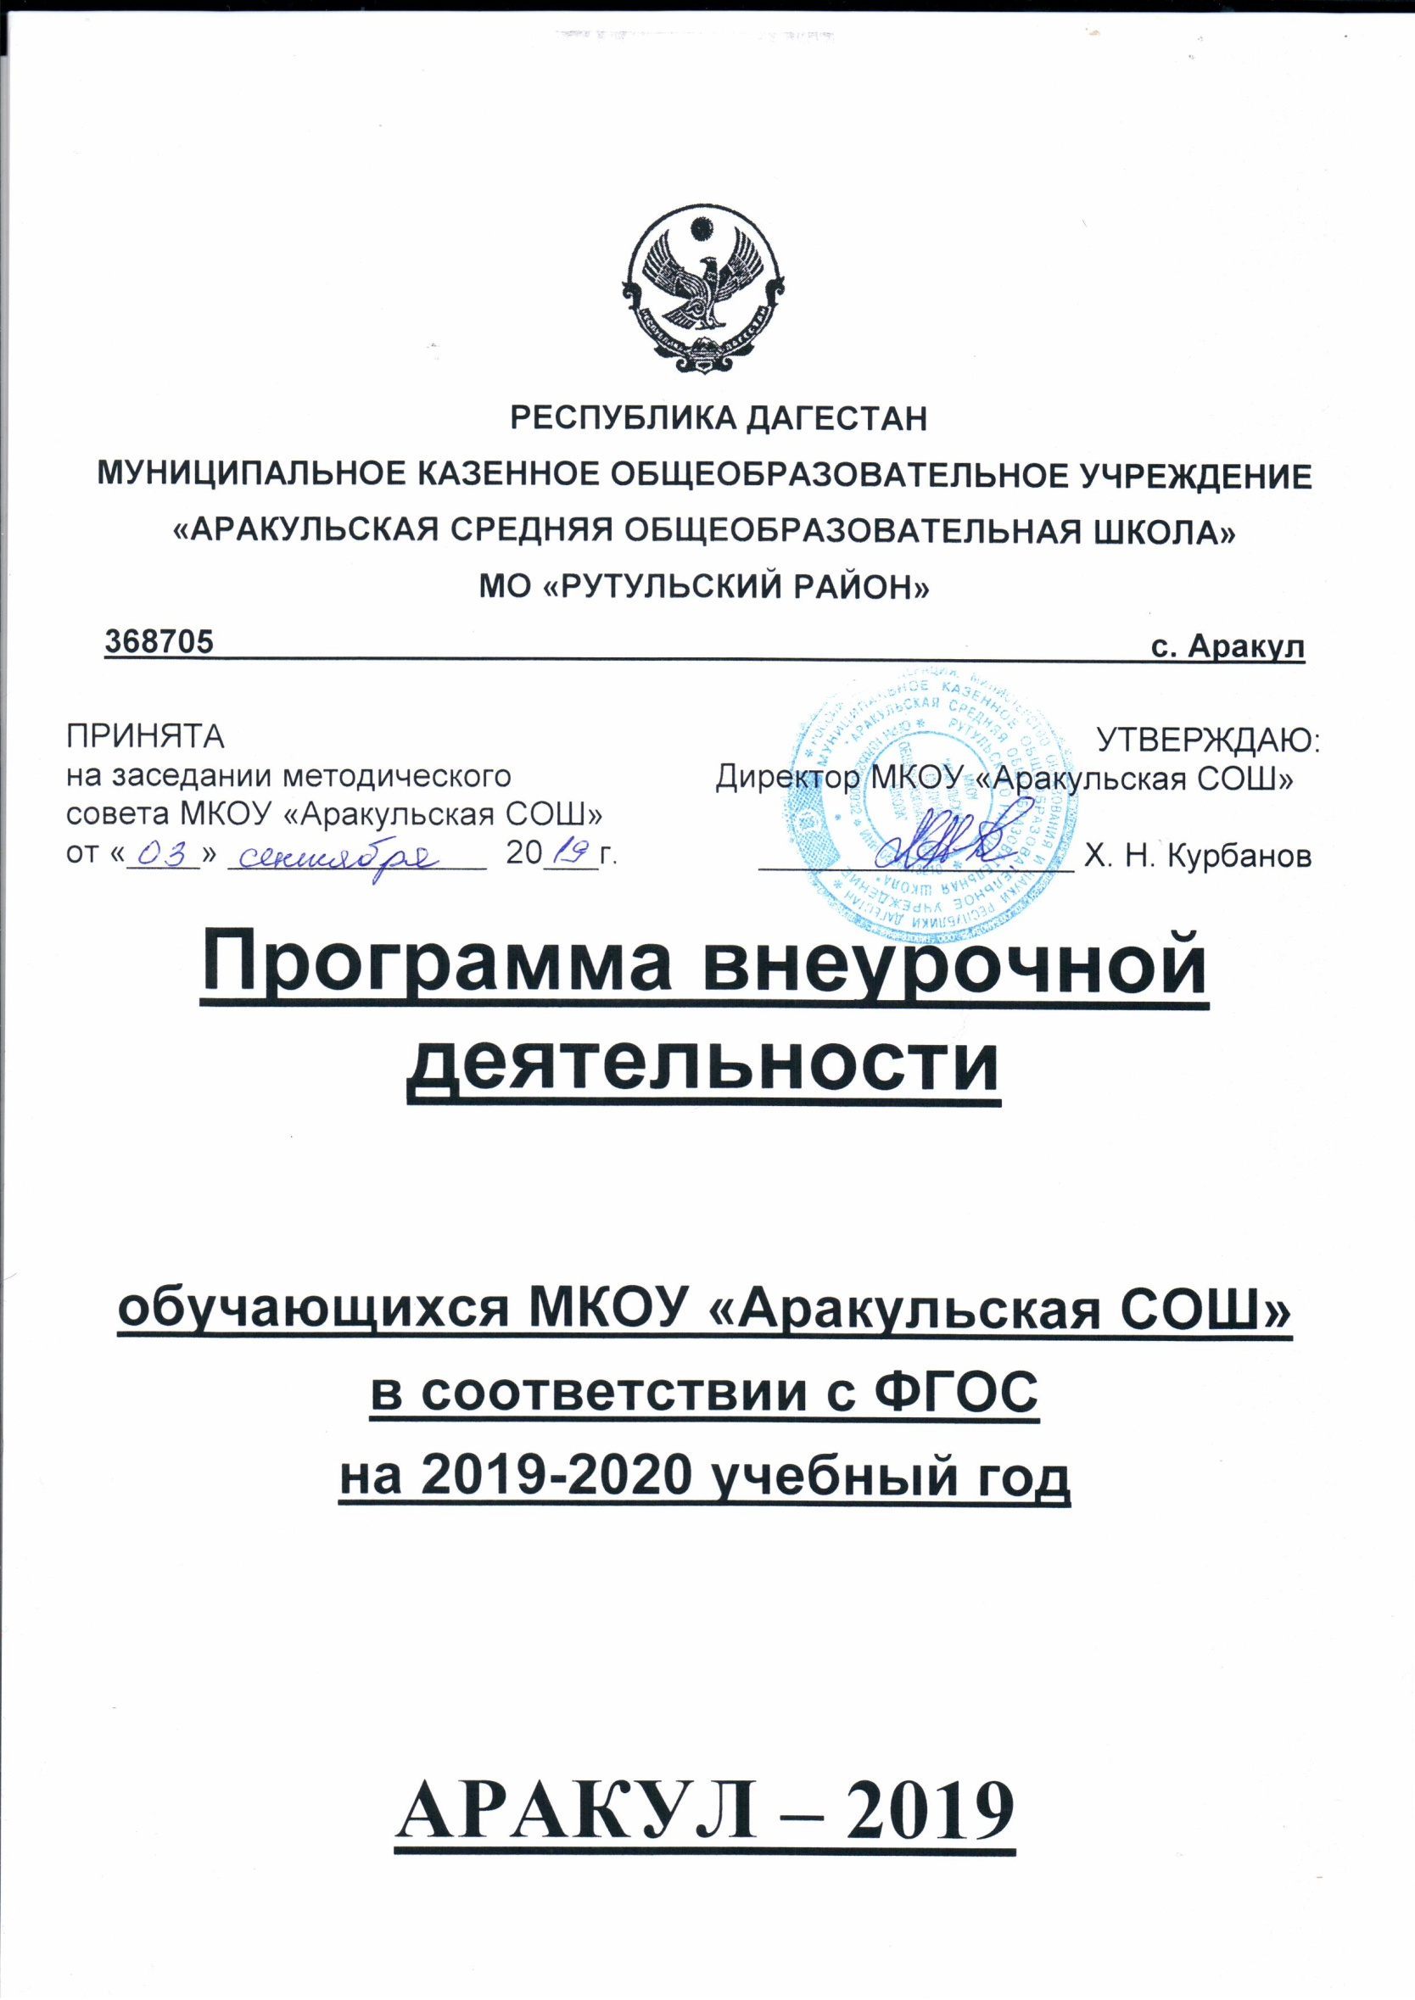

**Содержание:**

1. Нормативно-правовая и документальная основа:
2. Пояснительная записка.
3. Цель внеурочной деятельности
4. Организация внеурочной деятельности
5. Взаимодействие работы школы с дополнительными учреждениями в системе.
6. Условия реализации программы
7. Материально-техническое обеспечение
8. Планируемые результаты внеурочной деятельности

**Нормативно-правовая и документальная основа:**

* Закон Российской Федерации «Об образовании»;
* Федеральный государственный образовательный стандарт начального и среднего образования;
* Концепция модернизации дополнительного образования детей Российской Федерации;
* Методические рекомендации по развитию дополнительного образования детей в ОУ;
* Письмо Министерства образования РФ от 02.04.2002 г. № 13-51-28/13 «О повышении воспитательного потенциала общеобразовательного процесса в ОУ»;
* Методические рекомендации о расширении деятельности детских и молодежных объединений в ОУ (Письмо Минобразования России от 11.02.2000 г. № 101/28-16);
* САНПиН 2.4.2.2821-10 «Санитарно-эпидемиологические требования к условиям и организации обучения в общеобразовательных учреждениях»;
* Модель внеурочной деятельности обучающихся школы;
* Положения о спортивно-оздоровительном, библиотечно-информационном и культурно-досуговом центрах ОУ;
* Должностные инструкции заместителя директора по ВР, классного руководителя, руководителя кружка и секции.

**Пояснительная записка.**

Признавая социализацию в качестве одной из задач российского образования, важно вовремя сориентировать ребенка в современной социокультурной среде, духовном и культурном наследии. Решение задач воспитания и социализации школьников, в контексте национального воспитательного идеала, их всестороннего развития наиболее эффективно в рамках организации внеурочной деятельности, особенно, в условиях системы основного общего образования. В соответствии с Федеральным государственным образовательным стандартом (ФГОС) нового поколения организация внеурочной деятельности детей является неотъемлемой частью образовательного процесса в школе, а воспитание рассматривается как миссия образования, как ценностно-ориентированный процесс. Внеурочная деятельность**в**МКОУ «Аракульская СОШ» (в дальнейшем – школа) осуществляется на основе оптимизационной модели организации внеурочной деятельности и объединяет все виды деятельности школьников (кроме учебной деятельности на уроке), в которых возможно и целесообразно решение задач воспитания и социализации детей.

**Оптимизационная модель.** Модель внеурочной деятельности на основе оптимизации всех внутренних ресурсов школы предполагает, что в ее реализации принимают участие педагогические работники школы (учителя, педагог-организатор, социальный педагог, педагог-психолог, библиотекарь).

Координирующую роль выполняет на уровне класса классный руководитель, который в соответствии со своими функциями и задачами:

* взаимодействует с педагогическими работниками, а также учебно-вспомогательным персоналом школы;
* организует в классе образовательный процесс, оптимальный для развития положительного потенциала личности обучающихся в рамках деятельности общешкольного коллектива;
* организует систему отношений через разнообразные формы воспитывающей деятельности коллектива класса, в том числе, через органы самоуправления;
* организует социально значимую, творческую деятельность обучающихся.

Преимущества оптимизационной модели состоят в минимизации финансовых расходов на внеурочную деятельность, создании единого образовательного и методического пространства в образовательном учреждении, содержательном и организационном единстве всех его структурных подразделений.

Модель внеурочной деятельности в школе обеспечивает учет индивидуальных особенностей и потребностей обучающихся через организацию внеурочной деятельности, которая осуществляется по направлениям развития личности (спортивно-оздоровительное, духовно-нравственное, гражданско-патриотическое, художественно-эстетическое), в том числе через такие формы, как экскурсии, кружки, секции, олимпиады, соревнования, поисковые и научные исследования, общественно полезные практики, на добровольной основе в соответствии с выбором участников образовательного процесса.

Модель внеурочной деятельности школы определяет состав и структуру направлений, формы организации, объём внеурочной деятельности для обучающихся на ступени основного общего образования с учетом интересов обучающихся и возможностей школы.

**Основными факторами, которые определяют модель организации внеурочной деятельности, являются:  
-**территориальное расположение школы;   
-уровень развития дополнительного образования в школе;  
-методическое, программное обеспечение воспитательной деятельности учителей и классных руководителей;  
-кадровое обеспечение образовательного процесса внеурочной деятельности (наличие психолога, социального педагога, педагога-организатора, учителей, реализующих внеурочную деятельность.),  
-материально-техническое обеспечение внеурочной деятельности.

1. **Цель внеурочной деятельности:** создание условий для проявления и развития ребенком своих интересов на основе свободного выбора, постижения духовно-нравственных ценностей и культурных традиций.

**Основные задачи:**

* выявление интересов, склонностей, способностей, возможностей обучающихся к различным видам деятельности;
* создание условий для индивидуального развития ребенка в избранной сфере внеурочной деятельности;
* формирование системы знаний, умений, навыков в избранном направлении деятельности;
* развитие опыта творческой деятельности, творческих способностей;
* создание условий для реализации приобретенных знаний, умений и навыков;
* развитие опыта неформального общения, взаимодействия, сотрудничества;
* расширение рамок общения с социумом.

**Принципы организации внеурочной деятельности:**

* соответствие возрастным особенностям обучающихся, преемственность с технологиями учебной деятельности;
* опора на традиции и положительный опыт организации внеурочной деятельности школы;
* опора на ценности воспитательной системы школы;
* свободный выбор на основе личных интересов и склонностей ребенка.

1. **Организация внеурочной деятельности**

**Внеурочная деятельность представлена следующими направлениями  работы:**

* духовно-нравственное;
* общеинтеллектуальное;
* социальное;
* спортивно-оздоровительное;
* общекультурное.

***Формы внеурочной деятельности школы по направлениям:***

*1. Общеинтеллектуальное*:

* Предметные недели;
* Библиотечные уроки;
* Конкурсы, экскурсии, олимпиады, конференции, деловые и ролевые игры и др.
* Участие в поисково-исследовательских конференциях на уровне школы, района, области.
* Участие в олимпиадах
* Разработка проектов к урокам.

*2. Спортивно-оздоровительное:*

* Организация походов, экскурсий, «Дней здоровья», подвижных игр, «Весёлых стартов», внутришкольных спортивных соревнований.
* Проведение бесед по охране здоровья.
* Применение на уроках  игровых моментов, физкультминуток.
* Участие в районных и областных портивных соревнованиях.

*3.. Социальное*:

* Беседы, экскурсии, целевые прогулки, ролевые игры, наблюдения, опыты.
* Практикумы, конкурсы, сюжетно- ролевая игра, игра- путешествие.
* Участие в творческих конкурсах, в акциях.
* Духовно-нравственное:
* Беседы, экскурсии.
* Участие и подготовка к мероприятиям.
* Разработка проектов.
* Сюжетно-ролевые игры.

*4. Общекультурное:*

* Беседы, экскурсии.
* Подготовка и участие в конкурсах.
* Сюжетно-ролевые игры, игры – путешествия

*5. Духовно-нравственное:*

* Организация экскурсий, Дней театра и музея, выставок рисунков, поделок и творческих работ обучающихся;
* Проведение тематических классных часов, встреч, бесед;
* Участие в конкурсах, выставках детского творчества гуманитарного цикла на уровне школы, города, области.

**5.Взаимодействие работы школы с дополнительными учреждениями в системе.**

Сотворчество учителей, родителей и других членов воспитательного процесса в вопросах воспитания, обучения может успешно осуществляться по следующим направлениям:

- непосредственное участие родителей в организации различных форм совместной внеурочной работы с детьми;

- развитие сотрудничества между детьми и педагогами дополнительного образования в учебно-познавательной, исследовательской деятельности в школе и в домашних условиях;

- совместное социальное воспитание детей в рамках внеурочной деятельности.

Учащиеся школы

Администрация школы

Классный руководитель

https://fsd.multiurok.ru/html/2019/06/12/s_5d007b0352f51/1171972_1.png

https://fsd.multiurok.ru/html/2019/06/12/s_5d007b0352f51/1171972_2.pngВзаимодействие

https://fsd.multiurok.ru/html/2019/06/12/s_5d007b0352f51/1171972_3.png

Медицинский работник, участковый инспектор и другие спец.службы

https://fsd.multiurok.ru/html/2019/06/12/s_5d007b0352f51/1171972_4.png

https://fsd.multiurok.ru/html/2019/06/12/s_5d007b0352f51/1171972_5.pngРодители

https://fsd.multiurok.ru/html/2019/06/12/s_5d007b0352f51/1171972_6.pnghttps://fsd.multiurok.ru/html/2019/06/12/s_5d007b0352f51/1171972_7.png

Центр дополнительного образования детей, библиотека, музей.

Учителя предметники

В систему совместного взаимодействия входит не только кружковая работа, но и совместное проведение классных часов, экскурсий, походов, исследований, мероприятий и т.д.

В течении всего обучения в школе обучающиеся получают комплекс воспитательных знаний, которые применяются и контролируются в обществе. Таким образом, взаимодействие школы и социума постоянно.

**6.Условия реализации программы**

Для успешной реализации программы необходимо выполнение ряда условий:

- конкретное планирование деятельности;

- кадровое обеспечение программы;

- методическое обеспечение программы;

- материально- техническое обеспечение.

Кадровое обеспечение.

В реализации программы участвуют:

- педагоги школы, реализующие программу;

- библиотекарь.

* 1. **Материально-техническое обеспечение**

Для реализации модели внеурочной деятельности в школе имеются необходимые условия, предусмотренные ФГОС ООО. Для организации внеурочной деятельности школа располагает оборудованным спортивным залом, библиотекой, спортивной площадкой, кабинетами по предметам.

Школа располагает  с кабинетом, оборудованными компьютерной техникой, большинство предметных кабинетов подключены к локальной сети Интернет и оснащены интерактивным оборудованием.

**8. Планируемые результаты внеурочной деятельности**

Внеурочная деятельность направлена, в первую очередь, на достижение планируемых результатов освоения соответствующей основной образовательной программы школы. Модель организации внеурочной деятельности описывает инструменты достижения этих результатов.

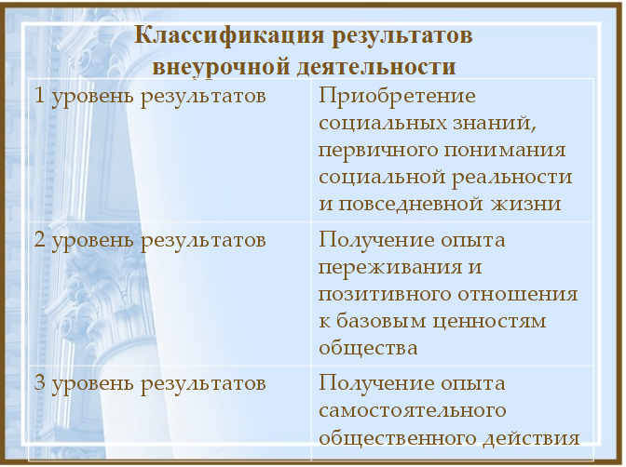

**Результаты первого уровня (приобретение школьником социальных знаний, понимания социальной реальности и повседневной жизни):**приобретение школьниками знаний об этике и эстетике повседневной жизни человека; о принятых в обществе нормах поведения и общения; об основах здорового образа жизни; об истории своей семьи и Отечества; о русских народных играх; о правилах конструктивной групповой работы: об основах разработки социальных проектов и организации коллективной творческой деятельности; о способах самостоятельного поиска, нахождения и обработки информации; о правилах проведения исследования.  
  
**Результаты второго уровня (формирование позитивного отношения школьника к базовым ценностям нашего общества и к социальной реальности в целом):** развитие ценностных отношений школьника к родному Отечеству, родной природе и культуре, труду, знаниям, своему собственному здоровью и внутреннему миру.  
  
**Результаты третьего уровня (приобретение школьником опыта самостоятельного социального действия):** школьник может приобрести опыт исследовательской деятельности; опыт публичного выступления; опыт самообслуживания, самоорганизации и организации совместной деятельности с другими детьми.  
  
Достижение всех трех уровней результатов внеурочной деятельности будет свидетельствовать об эффективности работы по реализации модели внеурочной деятельности.  
  
***Диагностика эффективности организации внеурочной деятельности***  
Цель диагностики – выяснить, являются ли и в какой степени воспитывающими те виды внеурочной деятельности, которыми занят школьник.  
Диагностика эффективности внеурочной деятельности школьников  
Личность самого обучающегося  
Детский коллектив  
Профессиональная позиция педагога  
Методы и методики мониторинга изучения детского коллектива  
Основные результаты реализации программы внеурочной деятельности обучающихся оцениваются в рамках мониторинговых процедур, предусматривающих сформированность познавательного, коммуникативного, нравственного, эстетического потенциала личности.

**3. Внеурочная деятельность в рамках ФГОС**

|  |  |  |  |  |  |
| --- | --- | --- | --- | --- | --- |
| Название внеурочной деятельности | Руководитель | Направление деятельности | Класс | Количество  часов | Режим работы |
| «Путь к грамотности» | Омарова Б. И. | Интеллектуальное | 1 | 1 | Понедельник  12:10 |
| «Земля – наш общий дом» | Курбанова Р. А. | Научно-познавательное | 2 | 1 | Вторник  12:10 |
| «Познавательная экология» | Омарова Б. И. | Общекультурное | 3 | 1 | Вторник  12:10 |
| «Хочу все знать» | Курбанова Р. А. | Интеллектуальное | 4 | 1 | Понедельник  13:10 |
| «Музыкальный ринг» | Рамазанов А. Р. | Общекультурное | 5 | 1 | Вторник  13:10 |
| «Основы исламской культуры» | Гадисов Г. И. | Духовно-нравственное | 5 | 1 | Понедельник  13:55 |
| «Историческое краеведение» | Гадисов Г. И. | Социальное | 7-8 | 2 | Вторник  13:55  Четверг  13:55 |
| «Учимся работать с текстом» | Курбанов Х. Н. | Общеинтеллектуальное | 7 - 8 | 2 | Вторник  13:55  Четверг  13:55 |

Одной из главных новаций введения ФГОС стала необходимость пересмотра процесса организации внеучебной работы школьников. Внеурочная деятельность — комплекс ви-дов активности (кроме обучения), реализация которых способствует успешному освоению детьми основной образовательной программы — позволяет гарантировать достижение ряда задач, к числу которых относятся следующие: 1). Улучшение условий в ОУ для всестороннего, комплексного развития детей; 2). Обеспечение подготовки подрастающего поколения к решению повседневных жизненных задач;3). Создание дополнительной базы знаний, необходимой для профессиональной и творческой самореализации.

Внеурочная деятельность в школе: актуальность реализации.

Система российского образования чутко реагирует на изменения, происходящие в об-щественной жизни нашего государства. Переосмысление социально-экономических ори-ентиров, смещение границ нравственности, утверждение новых ценностей в первую оче- редь отражается на детях, которые на интуитивном уровне копируют модель поведения взрослых и стремятся к ее воспроизведению.

Статистические данные, отражающие тенденции в сфере воспитания подрастающего

поколения за последние несколько лет, неутешительны: большинство выпускников шко-лы испытывают трудности с социальной адаптацией, демонстрируютнизкий уровень воспитанности, затрудняются сделать профессиональный выбор. В связи с этим в рамках разработки образовательных стандартов второго поколения была пересмотрена система организации внеурочной деятельности школьников.

Реализация комплекса внеурочной деятельности в современной школе позволяет пе-

реломить негативные тенденции путем организации содержательного досуга учащихся во второй половине дня. При этом очень важно, чтобы комплекс внеурочного досуга в полной мере отражал принципы образовательных стандартов: главные показатели дея-тельности - доступность, наглядность, связь с реальностью; учет возрастных особенно- стей; вовлечение школьников в активный познавательный досуг; обеспечение связую- щих компонентов между теоретической и практической частью; сочетание групповых и индивидуальных форм просветительской работы; последовательность и систематичность обучения (переход от простого к сложному, позволяющий фиксировать стадии прогресса, повышать мотивацию к освоению новых знаний, умений и навыков).

Максимально допустимое количество часов, отводимых под внеучебную деятельность согласно ФГОС

|  |  |
| --- | --- |
| Уровень образования | Общее количество часов |
| Начальное общее образование | До 1350 |
| Основное общее образование | До 1750 |
| Среднее общее образование | До 700 |

#### Направления внеурочной деятельности

|  |  |  |
| --- | --- | --- |
| Направления осуществления внеурочной активности | Цель работы по направлению | Методы реализации |
| Общеинтеллектуальное | Развитие критического мышления, способностей к анализу информационного потока. Расширение кругозора, освоение новых методов получения информации. | Демонстрация ценности знаний на примере анализа различных сфер жизнеобеспечения (например, изучение правил дорожного движения). Формирование [первичной профессиональной ориентации](https://www.menobr.ru/article/37123-qqe-16-m8-proforientatsionnaya-rabota-v-shkole). |
| Спортивно-оздоровительное | Гармоничное психофизическое развитие детей. Привитие школьникам здоровых привычек. | Ведение просветительской работы, направленной на воспитание у учащихся умений, навыков следования поведенческой модели, способствующей сохранению и укреплению психофизического здоровья. Информирование о вредных и полезных привычках. Формирование культуры здоровья. Приобщение школьников к различным видам физической активности, рефлексии, способствующей стабилизации эмоциональной сферы. |
| Социальное | Осознание важности социальных норм и установок. Формирование социальных навыков. Знакомство с законами развития общества. | Организация личного опыта школьников в осуществлении социально значимой деятельности. Приобщение к практикам самопознания, самоуправления, самоконтроля. Данное **направление организации внеурочной деятельности** также предусматривает оказание психолого-педагогической поддержки в случаях выявления проблем адаптационного характера. |
| Общекультурное | Привитие эстетических ценностей. Экологическое воспитание. | Расширение знаний учащихся о культурологических, общеэстетических понятиях. Стимулирование художественно-образного способа познания мира. Организация творческого самосовершенствования учащихся. Реализация различных форм взаимодействия с природой. |
| Духовно-нравственное | Приобщение к национальным и общечеловеческим гуманистическим ценностям. Патриотическое воспитание. | Изучение национальной истории, культуры, природы и особенностей родного края. Организация работы по туристско-исследовательскому направлению. Оказание консультативной помощи по нравственному самосовершенствованию. |

#### Виды внеурочной деятельности

Реализация различных направлений внеучебной деятельности, направленной на удовлетворениеподрастающего поколения граждан в содержательном досуге, осуществляется через различные виды деятельности.

|  |  |
| --- | --- |
| Виды деятельности | Особенности реализации |
| Игровая | Ввиду перенасыщения воспитательно-образовательного комплекса информацией интеллектуальные и [дидактические игры](https://www.menobr.ru/article/39858-didakticheskie-igry-kak-effektivnye-formy-razvitiya-rechi) являются оптимальной формой обучающей деятельности, позволяющей в досуговой, интересной форме создавать ситуации применения усвоенных знаний, умений, навыков. |
| Познавательная | Стимулирование любознательности, исследовательского интереса обучающихся к конкретным ситуациям, явлениям. Следствием этого становиться повышение общего уровня мотивации к обучению, саморазвитию. |
| Проблемно-ценностное общение | Организуется для коррекции отношения школьников к жизненным проблемам, понимания смысла и ценности жизни. Результаты образовательной деятельности можно разделить по уровням:   * первый уровень предусматривает приобретение учащимися социальных навыков, осознаний социальных реалий; * второй — формирование позитивного отношения к общественным ценностям, выработка стимула улучшать существующие реалии, служить своему народу и государству; * к результатам проблемно-ценностного общения третьего уровня относят самостоятельное выполнение ребенком значимого социального действия (участие в социальной жизни, проявление активной гражданской и нравственной позиции). |
| Досугово-развлекательная | Данный **вид реализации внеурочной деятельности** предусматривает обеспечение содержательного, полезного отдыха детей. При реализации данного направления важно учитывать:   * свободу выбора (принудительные мероприятия нельзя считать досугом); * досуговые интересы учащихся; * активный характер участия, который может выражаться в активизации психофизической или эмоциональной сферы. |
| Художественное творчество | Организация комплекса кружковой деятельности, позволяющей создать оптимальные условия для гармоничного развития обучающихся. |
| Социальное творчество | Подготовка к участию в жизни социума, которая может осуществляться параллельно по двум направлениям:   * способность быстрой адаптации будущих выпускников к существующим реалиям; * готовность вести преобразующую деятельность, ориентируясь на активно меняющиеся общественные тенденции. |
| Трудовая | Деятельность, направленная на овладение теоретической и практической базой производственных действий, организуется в рамках кружковой работы с целью развития талантов учащихся, воспитания трудолюбия, уважительного отношения к результатам чужого труда, утверждения принципов взаимопомощи и взаимоподдержки. В процессе работы очень важно привить детям [навыки организации трудовой деятельности](https://www.menobr.ru/article/60018-qqe-16-m7-trudovoe-vospitanie-obuchayushchihsya) с систематическими перерывами на отдых, навыки организации самостоятельного и коллективного труда. |
| Спортивно-оздоровительная | Выполняется путем привлечения школьников к участию в спортивно-массовых мероприятиях, активизации интереса детей к различным видам спорта, поощрения ориентации на здоровый образ жизни. |
| Туристско-краеведческая | Туристическая и краеведческая деятельность реализуется как цельный образовательный комплекс, способствующий психофизическому, интеллектуальному, культурному, экологическому воспитанию. Это один из наиболее результативных видов внеурочной активности, который неизменно вызывает повышенный интерес со стороны школьников, педагогов и родительской общественности. |

Приоритетные формы проведения внеучебнойвоспитательно-образовательной работы:

|  |  |
| --- | --- |
| Групповая | Общешкольная |
| Кружковая работа, секции, студии Клубы по интересам Поисковые операции Олимпиады, соревнования Интеллектуальные игры, дискуссии, круглые столы, конференции Трудовой десант, производственные бригады Социальные пробы Исследовательские проекты Групповые консультации Кружки художественного творчества | Экскурсии Походы, военно-спортивные игры, экспедиции Социальные и гражданские акции Социально значимые проекты Шефское движение Детские общественные организации Подготовка и проведение научных ярмарок, выставок Школьные научные общества Концерты, спектакли |

Адаптированные модели **организации и реализации внеурочной деятельности**представленывтаблице.

|  |  |  |
| --- | --- | --- |
| Модель внеурочной деятельности | Краткая характеристика | Особенности |
| Базовая | Случайный набор кружков и секций, организованных исходя из кадровых и технических ресурсов ОУ. | Является наиболее распространенной формой реализации внеурочного образования. Способствует обеспечению содержательного досуга школьников.  Данная модель является несовершенной, требует налаживания [межпредмедметных связей](https://www.menobr.ru/article/60405-qqe-16-m9-diagnostika-ponyatij-metapredmetnye-i-mezhpredmetnye-svyazi-v-obuchenii" \t "_self) и интеграции в учебно-воспитательный комплекс. |
| Оптимизационная | Объединение кружков и секций, аналогичных по профилю, в единые организационные центры. Деятельность кружков реализуется в соответствии с унитарными требованиями, но может незначительно отличаться. | Такая система работы выгодно отличается внутренней организованностью, хотя ее нельзя назвать цельным комплексом. Нередко разработка данной модели приводит к использованию интересных форм обучения — в рамках хобби-центров, экспериментальных или поисковых лабораторий.  Отдельные направления образовательной работы, развиваемые силами педагогического состава в рамках внеучебной активности, позже могут определять векторы перспективного развития школы и учитываться при базисном планировании. |
| Модель дополнительного образования | Работа всех клубных объединений подчинена единой рабочей программе. | Данная модель базируется на тесной интеграции школы с организациями дополнительного образования. В качестве связующих факторов внеурочной и дополнительной образовательной деятельности выступают школьные научные общества, учебные курсы, факультативы, проводимые на базе ОУ педагогами дополнительного образования, тренерами и инструкторами спортивных школ. |
| Инновационно-образовательная | Глубокая интеграция основного и внеурочного образовательного комплексов. | Основой для разработки программ внеучебной активности является инновационная деятельность школы, реализуемая на базе экспериментальных площадок, на примере внедрения новаторских технологий.  Последовательная адаптация новых образовательных методик, технологий с целью организации содержательного досуга школьников позволяет обеспечить функционирование учебно-воспитательных комплексов, что в свою очередь гарантирует возможность создания оптимальных условий для всестороннего развития подрастающего поколения, активного сотрудничества педагогов с научными организациями, учреждениями профобразования, муниципальными методическими представительствами. |
| «Школа полного дня» | Единство учебного и воспитательного процессов, функционирование в [режиме полного дня](https://www.menobr.ru/article/5192-organizatsiya-samopodgotovki-uchenikov-v-shkolah-polnogo-dnya). | Это не просто модель работы, а новый организационно-управленческий тип ОУ, позволяющий обеспечить максимальную реализацию талантов учеников.  Отличительные особенности «школы полного дня»:   * максимальная интеграция базисного программного материала с содержанием программ дополнительного образования; * возможность построения индивидуального графика развития для каждого ребенка с учетом его способностей и интересов; * организация комплексного обеспечения непрерывного образовательного процесса в урочное и послеурочное время. |